Judul Berbahasa Indonesia, Font Cambria 12, Cetak Tebal, Maksimal 2 Baris,
Rata Kiri, Maksimal 12 Kata

Nama Penulis¹, Nama Penulis² [tanpa gelar dan dicetak tebal]
Email [penulis1], [penulis2]
¹Nama Perguruan Tinggi [penulis 1]
²Nama Perguruan Tinggi [penulis 2]
[Catatan: notasi superskrip (^{1, 2, dst}) digunakan jika penulis berasal dari institusi yang berbeda]

Informasi Artikel |  | Abstrak
Diterima : (kosongkan)  Direview : (kosongkan)  Disetujui : (kosongkan) |  | Abstrak berbahasa Indonesia yang berisikan isu-isu terkini atau masalah yang harus dipecahkan, pendekatan/metode pemecahan masalah, tujuan dan hasil penelitian yang diperoleh. Abstrack berisi informasi penting tentang isi tulisan yang ditulis secara singkat, padat, dan jelas dalam satu paragraf, maksimal 150 kata. [Cambria 10, spasi tunggal, dan rata kiri-kanan]
Kata Kunci
Maksimum 5 kata kunci (sesuai dengan ruang lingkup jurnal), dipisahkan dengan tanda koma, [Font Cambria 10, spasi tunggal, rata kiri]

Keywords | Abstrak
Ditulis dengan bahasa Inggris. Maksimum 5 kata kunci (sesuai dengan ruang lingkup jurnal), dipisahkan dengan tanda koma, [Font Cambria 10, spasi tunggal, rata kiri, dan cetak miring] | Abstract berbahasa Inggris yang berisikan isu-isu terkini atau masalah yang harus dipecahkan, pendekatan/metode pemecahan masalah, tujuan dan hasil penelitian yang diperoleh. Abstract berisi informasi penting tentang isi tulisan yang ditulis secara singkat, padat, dan jelas dalam satu paragraf, maksimal 150 kata. [Cambria 10, spasi tunggal, rata kiri-kanan, dan cetak miring]

- Pendahuluan
Dengan perkembangan cepat ilmu pengetahuan dan teknologi, Financial Tech (Fintech) atau teknologi keuangan terus melakukan terobosan baru, mendorong peningkatan dan inovasi model keuangan serta membentuk kembali rantai pasok dan rantai nilai untuk industri keuangan[1]. Sebagai sistem pertukaran mata uang elektronik alternatif yang baru, cryptocurrency atau mata uang kripto telah diakui secara luas memiliki konsekuensi signifikan bagi pasar-pasar berkembang dan ekonomi global[2].
Menurut Google Trends, istilah "cryptocurrency" mencapai puncak popularitasnya pada bulan Mei 2021. Dengan popularitas mata uang kripto di kalangan masyarakat, banyak investor yang melihat peluang keuntungan. Salah satu mata uang kripto yang paling populer adalah Bitcoin[2]. Data dari coinmarketcap juga menunjukkan bahwa harga Bitcoin, salah satu mata uang kripto terpopuler, mengalami kenaikan sebesar 405% selama tahun 2020 dan 161% selama tahun 2021 dengan nilai market capitalization atau nilai total dari semua bitcoin yang beredar di pasar paling besar 1.28 trillion dollar pada 9 November 2021.
Banyak sekali hal menarik dari mata uang kripto seperti kemudahan penggunaan, keamanan, dan desentralisasi. Dengan dapat diakses melalui berbagai perangkat ditambah dengan identitas yang aman dan transparan, tetapi pada saat yang bersamaan bersifat anonim dengan setiap transaksi tercatat pada blockchain yang mendasarinya tanpa melibatkan peran perantara seperti bank[3].
Volatilitas harga yang tinggi pada mata uang kripto menjadi salah satu alasan mengapa beberapa investor enggan masuk ke pasar ini[4], harga Bitcoin sudah tepatnya 59 kali mengalami penurunan lebih dari 10% dalam sehari. Dengan penurunan yang paling besar dialami pada tanggal 13 Maret 2020 yaitu sebesar 35.19%. Oleh karena itu, diperlukan suatu model yang dapat memprediksi harga mata uang kripto di masa depan untuk membantu investor memaksimalkan keuntungan dan meminimalkan kerugian.
Banyak penelitian telah dilakukan mengenai peramalan harga Bitcoin menggunakan berbagai teknik. Sebagai contoh, penelitian yang dilakukan oleh Nasir et al. (2019) menggunakan data Google Trends dan algoritma machine learning seperti Vector Autoregression dan Random Forest untuk meramalkan pergerakan harga Bitcoin berdasarkan harga dan popularitasnya[5]. Penelitian tersebut menunjukkan bahwa data pencarian juga dapat menjadi variabel prediktor untuk aset investasi. Penelitian lain oleh Alghamdi et al. (2022) menemukan hubungan yang kuat antara harga Bitcoin dengan sentimen, dengan Mean Absolute Error (MAE) sebesar 0.245, Mean Square Error (MSE) sebesar 0.2528, dan Root Mean Squared Error (RMSE) sebesar 0.5028[6].
Melalui penelitian-penelitian tersebut, terlihat bahwa penggunaan teknik-teknik machine learning dan analisis sentimen dapat memberikan kontribusi yang signifikan dalam meramalkan pergerakan harga Bitcoin. Namun, seiring dengan perkembangan teknologi, terutama di bidang kecerdasan buatan, model-model yang lebih canggih dan efektif telah muncul. Salah satu model paling mutakhir per-2023 adalah model transformer dengan menggunakan mekanisme self-attention yang juga semakin populer seiring dengan kemunculan Chat GPT (Chat Generative Pre-Trained Transformer) yang menarik perhatian dunia. Menurut Google Trends, kata kunci "Transformer Deep Learning" dan "Transformer Model" mengalami peningkatan popularitas sejak awal tahun 2022 dan mencapai puncaknya pada bulan Maret dan Juni 2023.
Attention is All You Need, adalah judul karya ilmiah diberikan oleh delapan orang dari google pada tahun 2017. Mereka mengusulkan model terbaru yang merupakan peningkatan dari model berbasis recurrent untuk Natural language Processing (NLP) dengan nama Transformer dengan menggunakan mekanisme attention[7]. Lalu pada tahun 2020 keluar karya ilmiah berjudul A Transformer-Based Framework for Multivariate Time Series Representation Learning mengusulkan penggunaan arsitektur yang sama untuk melakukan peramalan deret waktu dan mendapatkan evaluasi model transformer mengungguli model lainnya (Rocket, Long-Short Term Memory, XGBoost, dll)[8].
Sentimen analisis bukanlah hal yang baru, sebelum ditemukannya transformer telah banyak model sentimen untuk berbagai macam bidang. Dari bidang sosial, kesehatan, maupun politik. Meskipun demikian, masih sedikit model analisis sentimen yang tertuju pada bidang mata uang kripto khususnya menggunakan infrastruktur transformer. beberapa diantaranya adalah cryptobert oleh ElKulako, dimana model ini dilatih menggunakan 3,2 juta post sosial media seperti StockTwits, Telegram, Reddit, serta twitter mengenai mata uang kripto. Dan CryptoBERT oleh kk08.
Walaupun ElKulako melatihnya dengan data training yang besar, tetapi ketika model di uji dengan data sentimen bitcoin yang sudah dilabeli secara manual. Model hanya mendapatkan akurasi sebesar 46%. Sedangkan model oleh kk08 mendapatkan akurasi sebesar 79%, akan tetapi modelnya hanya mendeteksi dua label yaitu positif dan negatif. Sehingga model menurun menjadi 50% saat mengkalkulasikan sentimen netral.
Beberapa penelitian, seperti penelitian oleh Eray Gemici dan Müslüm Polat tentang hubungan antara harga dan volume di pasar Bitcoin menunjukkan adanya korelasi antara harga dan volume[9]. Serta penelitian oleh Ettredge et al. yang menggunakan data pencarian web untuk memprediksi statistik macroeconomic, menemukan hubungan antara popularitas suatu topik dengan penjualan rumah dan statistik macroeconomic[10]. Selain itu, penelitian yang dilakukan oleh Choi dan Varian dalam penelitian mereka yang berjudul "Predicting the Present with Google Trends" juga menghasilkan kesimpulan yang sama[11]. Berdasarkan penelitian-penelitian tersebut, dapat disimpulkan bahwa popularitas dan volume mata uang kripto memiliki korelasi dengan harga. Dalam penelitian ini, akan ditambahkan variabel sentimen media sosial untuk mengembangkan model prediksi yang lebih baru.
Dalam sisi analisis deret waktu multivariat, Mehtab dan Sen (2020) menemukan bahwa penggunaan model multivariat dalam memprediksi harga saham memberikan hasil yang lebih baik dibandingkan dengan pendekatan univariat[12]. Hansun et al. (2022) menerapkan analisis multivariat dalam prediksi mata uang kripto dengan membandingkan tiga pendekatan menggunakan recurrent neural network (RNN), yaitu Long Short-Term Memory (LSTM), Bidirectional LSTM (Bi-LSTM), dan The Gated Recurrent Unit (GRU). Mereka menggunakan lima variabel, yaitu harga tutup, harga buka, harga tertinggi, harga terendah, dan volume dari lima mata uang kripto, termasuk Bitcoin, Ethereum, Cardano, Tether, dan Binance Coin. Hasil penelitian menunjukkan bahwa Bi-LSTM dan GRU memiliki performa yang serupa dengan rata-rata Mean Absolute Percentage Error (MAPE) sebesar 0.0465712 untuk Bi-LSTM dan 0.0446512 untuk GRU, sedangkan LSTM memiliki MAPE sebesar 0.0529916. Meskipun LSTM lebih unggul dalam performa pada dataset USDT dan BNB, namun LSTM memiliki variansi yang lebih besar dibandingkan dengan Bi-LSTM dan GRU[13].
Model transformer telah digunakan dalam berbagai bidang, tidak hanya untuk menentukan skor sentimen dari kalimat, tetapi juga untuk peramalan data deret waktu. Zhao et al. (2022) melakukan penelitian mengenai kemampuan model transformer dalam meramalkan harga Bitcoin dan Ethereum menggunakan analisis sentimen, dan membandingkannya dengan model LSTM. Hasil penelitian menunjukkan bahwa model LSTM lebih unggul dibandingkan dengan model transformer, dengan model transformer dilatih menggunakan data Bitcoin memiliki MSE sebesar 0.00037, MAPE sebesar 0.05816, dan MAE sebesar 0.01432. Dibandingkan dengan LSTM yang memiliki MSE sebesar 0.00032, MAPE sebesar 0.04613, dan MAE sebesar 0.01346. Penelitian ini juga menemukan bahwa model yang dilatih dengan data Bitcoin memiliki peningkatan dalam memprediksi harga Ethereum dibandingkan dengan model yang dilatih dengan data Ethereum itu sendiri[14].
Terinspirasi oleh penelitian-penelitian yang telah disebutkan, penelitian ini bertujuan untuk menjelajahi lebih lanjut penggunaan model transformer dalam memprediksi harga Bitcoin dengan mempertimbangkan analisis sentimen dan popularitasnya menggunakan data dari Twitter, Reddit, dan Google Trends. Mengintegrasikan transformer dalam menganalisis sentimen hingga memprediksikan harga bitcoin itu sendiri dengan variabel variabel yang diperoleh. Adapun dikarenakan ada limitasi perangkat keras maka digunakan google colab untuk menjalankan programnya dan tokenisasi natural language processing dilimitasi sampai 256.
- Metode Penelitian
Penelitian ini mengadopsi pendekatan ekperimental dengan menginvestiasi kemampuan model Transformer dalam menganalisis sentimen dalam topik Bitcoin dan memprediksi harga bitcoin dengan mengintegrasikan faktor-faktor kunci seperti harga, sentimen, tren, serta volume. Pendekatan eksperimental dipilih karena memungkinkan pengujian secara langsung terhadap data waktu nyata untuk menganalisa kinerja model terhadap variabel-variabel yang digunakan.
Pengumpulan data dilakukan dengan mengambil data twitter melalui Kaggle dan scraping sosial media reddit dilakukan dengan mengambil komen yang terdapat pada daily discussion di r/bitcoin, guna mengisi kekosongan data dan meluaskan cangkupan data sentimen analisis itu sendiri menjadi 03/12/2017 hingga 30/06/2023. Serta data historis bitcoin diambil melalui API yang disediakan oleh binance. Serta data google trends diambil secara manual dalam jangka tiap 270 hari dari 03/12/2017 hingga 30/06/2023 lalu data dinormalisasi dengan mencocokan tanggal yang berkesinambungan. Ini dilakukan guna mengambil data harian google trends.
Dipanjan Sarkar dalam bukunya yang berjudul Text Analytics with Python menyatakan bahwa untuk mendapatkan hasil yang optimal dalam analisis teks dibutuhkan beberapa langkah. Yaitu tokenisasi teks dan normalisasi teks. Dimana tokenisasi melakukan pemisahan kalimat menjadi kata kata lalu dinormalisasi dengan penghapusan karakter spesial (contoh: #, @), mengubah seluruh kalimat menjadi huruf kecil, penghapusan stopwords (contoh: yang, di), dan lain lain[15].
Penelitian kali ini mengaplikasikan pra pemrosesan data tersebut dengan menghapus link di kalimat (jika ada), mengubah seluruh kalimat untuk menjadi huruf kecil, menghapus tanda baca, tokenisasi, menghapus stopwords, menghapus nomor dan karakter spesial, lemmatisasi, dan menghapus spasi yang tidak dibutuhkan.
Pra pemrosesan juga dilakukan dengan menghapus tweet yang bersifat spam. Mata uang kripto yang melonjak kepopularitasannya juga menyebabkan banyaknya tweet yang bersifat spam dan dibuat oleh robot. Contoh dari tweet yang bersifat spam adalah sebagai berikut:

date | Text
2021-07-03 20:53:51 | The $BTC price is at $34655.23 right now.  🔴 Compared to the last tweet, the price has dropped by $72.77 (-0.21%).  🟢 In the last 24 hours the price has increased by $1488.36 (4.49%).  #Bitcoin #BTC https://t.co/5wDhcU31UB
2021-10-19 09:16:20 | 🐳🚨 Bitcoin Whale Alert: [ TX: 6e2f93751abd08b63306d5351da016187927ac712f442d6709d23d10b01e83c8 ]-[ ADDR: 1DuhtLa8TtCC547WfSNLHZvT91b9PQQeDD ]-[ #BTC: 16.68212472 ]-[ BLOCK_DATE: 2021-10-19 10:37:49 ] #btc_whale_alert #bitcoin- BTC_Whale_Alert
2021-06-21 07:43:39 | WhaleTrades: 📈💰$2,500,000 #bitcoin LONGED @$32,805.8359 [21/06/21 07:34:55]  🏤BitMEX | $XBTUSD  💬I’d take a fast nickel over a slow dime - buyerofblood
2022-04-16 15:59:12 | 💰 Market Cap. Swap 💰 What would one #Ecash $XEC cost if it had the market capitalization of #Bitcoin $BTC? One #XEC would be worth $0.0401409. 🤑 💪 🚀 | 👁️ More: https://t.co/fSCkKGmhcK… https://t.co/rmygNBMIhr
2021-02-10 23:10:02 | Bitcoin BTC Current Price:  $45,161.73  1 Hour: 1.21% | 24 Hours: -4.05% | 7 Days: 21.40%  #btc #bitcoin

Pelabelan data manual juga dilakukan untuk melatih model analisis sentimen, dengan total 3.241 data yang telah diberi label secara manual dengan sentimen negatif terdapat sebanyak 488 data, sentimen netral sebanyak 1.177 data, dan sentimen positif sebanyak 1.516 data. Selanjutnya, untuk memperoleh data tambahan, diambil 562 data dari website SurgeAI, dengan distribusi sentimen negatif sebanyak 260 data dan sentimen positif sebanyak 302 data. Meskipun demikian, jumlah total data sebanyak 3.803 dapat diperbanyak lebih lanjut melalui teknik augmentasi. Salah satu metode augmentasi yang digunakan adalah back translation atau dengan menerjemahkan teks ke suatu bahasa tertentu dan kemudian menerjemahkannya kembali ke bahasa asal[16]. Menggunakan layanan API Google Translate, dengan berdasarkan An Updated Evaluation of Google Translate Accuracy oleh Milam Aiken yang menganalisis akurasi google translate dengan 50. Dan pada penelitian kali ini diambil 20 bahasa paling akurat[17], yaitu adalah sebagai berikut
No. | language | bleu2 | bleu3 | bleuMean
1 | Italian | 100 | 90 | 95
2 | French | 89 | 88 | 88,5
3 | Swedish | 85 | 86 | 85,5
4 | Danish | 84 | 82 | 83
5 | Portuguese | 75 | 91 | 83
6 | Indonesian | 81 | 82 | 81,5
7 | Polish | 79 | 84 | 81,5
8 | Croatian | 83 | 77 | 80
9 | Bulgarian | 79 | 80 | 79,5
10 | Finnish | 82 | 77 | 79,5
11 | Norwegian | 83 | 75 | 79
12 | Russian | 74 | 84 | 79
13 | Spanish | 78 | 80 | 79
14 | Dutch | 71 | 84 | 77,5
15 | Afrikaans | 71 | 83 | 77
16 | German | 72 | 81 | 76,5
17 | Slovak | 68 | 83 | 75,5
18 | Czech | 64 | 86 | 75
19 | Latvian | 73 | 77 | 75
20 | Albanian | 70 | 80 | 75
Dimana blue2 adalah translasi dari bahasa inggris ke bahasa tersebut, dan blue3 adalah translasi dari bahasa asal ke bahasa inggris.
Augmentasi juga dilakukan menggunakan model translasi yang terdapat di huggingface dengan model model yang telah dilatih oleh HelsinkiNLP yaitu Universitas Helsinki yang terdapat pada Finland. Model translasi yang diambil antara lain adalah Chinese, Spanyol, Russia, Jepang, Jerman, Perancis, Italia, dan Indonesia. Ini dilakukan guna memperluas cakupan dan membandingkan model yang diaugmentasikan dengan Google Translate dan HelsinkiNLP. Setelah augmentasi, undersampling atau mengambil jumlah data sebanyak data yang paling minoritas dilakukan agar pelatihan model tidak condong ke satu sentimen. Maka didapatkan data latih sebagai berikut
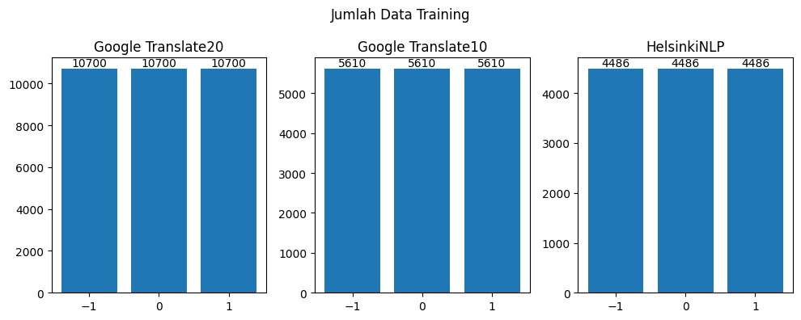
Setelah data analisis sentimen telah dibersihkan, pertama yang dilakukan adalah membangun model analisis sentimennya. Dikarenakan membangun model dari awal membutuhkan kekuatan komputasi yang besar, maka dilakukan fine tuning dari model yang sudah ada. Dengan memilih model yang paling besar akurasinya terhadap data yang telah dilabeli manual.
Tren musiman dianalisis dengan Multiple Season-Trend Decomposition using LOESS (MSTL). Metode ini memungkinkan kita untuk memisahkan komponen musiman dan tren dari data deret waktu, membantu mengidentifikasi pola yang berkaitan dengan faktor-faktor musiman tertentu yang dapat mempengaruhi harga Bitcoin. Dan Time Lag Plot (TLP) untuk mengeksplorasi korelasi antara variabel-variabel yang diamati dan harga Bitcoin serta melihat tendensi
Outlier dalam data rangkaian waktu khususnya harga bitcoin yang memiliki sifat tidak stabil harus ditangani dengan hati hati, oleh karena itu metode Isolation Forest digunakan dalam pendeteksian outlier pada data ini. Penghapusan sekitar 10% dari outlier meningkatkan performa model untuk kebanyakan machine learning, maka pengaruh outlier terhadap kinerja modelpun dipelajari dengan tidak menghapus dan menghapus sekitar 10% dari outlier[18].
Model tranformer dari darts digunakan untuk peramalan deret waktu, dengan hyperparameter serta rentang pencarian sebagai berikut
Hyperparameter | Rentang Pencarian
input_chunk_length | (7, 30)
output_chunk_length | (7, 30)
d_model | [32, 64, 128]
nhead | [2,4,8]
num_encoder_layers | (2, 8)
num_decoder_layers | (2, 8)
dim_feedfoward | [256, 512, 1024]
dropout | (0.0, 0.3)
batch_size | (7, 365)
Lr (learning rate) | (0.00001, 0.00005)
include_year | [True, False]
- Hasil dan Pembahasan
Menjelajahi website Huggingface, ditemukan 6 kandidat model untuk sentimen analisis dengan 2 diantara untuk topik khusus bitcoin. Eksperimen-pun dilakukan untuk mengambil model yang terbaik untuk dilakukan pelatihan dengan menguji ketiga model dengan data yang sudah dilabeli manual. Berikut merupakan confusion matrix serta akurasi model kandidat
Model | Acc Negative  Sentiment | Acc Neutral  Sentiment | Acc Positive  Sentiment | Overall Accuracy
twitter-roberta-base-sentiment-latest | 0,59 | 0,72 | 0,27 | 0,526666667
bertweet-base-sentiment-analysis | 0,53 | 0,75 | 0,24 | 0,506666667
finbert | 0,05 | 0,06 | 0,91 | 0,34
twitter-xlm-roberta-base-sentiment | 0,52 | 0,7 | 0,3 | 0,506666667
cryptobert | 0,37 | 0,56 | 0,59 | 0,506666667
twitter-xlm-roberta-bitcoin-sentiment | 0,47 | 0,51 | 0,38 | 0,453333333
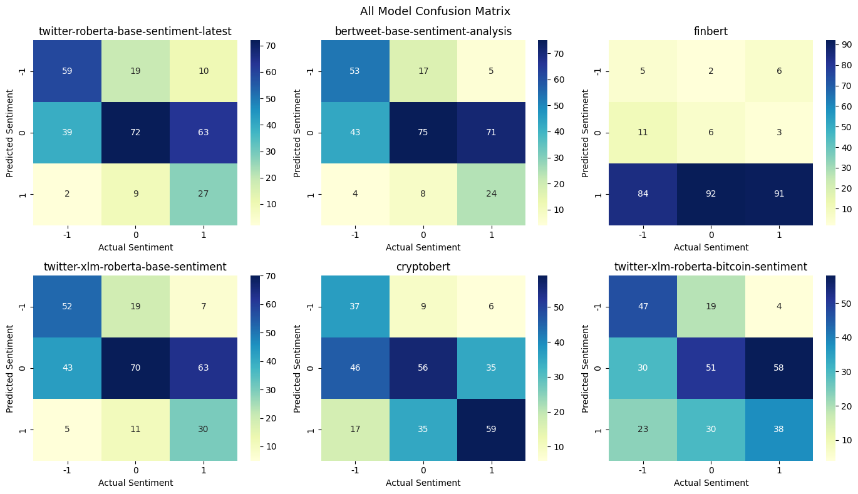
Berdasarkan data yang terdapat dalam confusion matrix dan tabel di atas, dapat diketahui terdapat 4 kandidat model dengan tingkat akurasi total terbesar. Maka dari itu 4 model ini-pun dilatih lebih lanjut dengan data latih. Dan didapatkan model yang paling akurat adalah model cryptobert oleh ElKulalo dengan hyperparameter 2.164916560792168e-05, per_device_eval_batch_size sebesar 32, per_device_train_batch_size sebesar 16, warmup steps sebesar 500, dan weight decay sebesar 0.1295835055926347. Serta pelatihan dilakukan sebanyak 600 steps (0.57 epoch) dengan dataset Google Translate10 Didapatkan hasil evaluasi pelatihan sebagai berikut:

eval_accuracy | eval_f1 | eval_loss | eval_precision | eval_recall
0,676666667 | 0,676594863 | 0,858020842 | 0,678267182 | 0,676666667

Model analisis sentimen diuji pada data uji-pun mendapatkan hasil yang cukup sama, berikut merupakan confusion matrix dan hasil evaluasinya
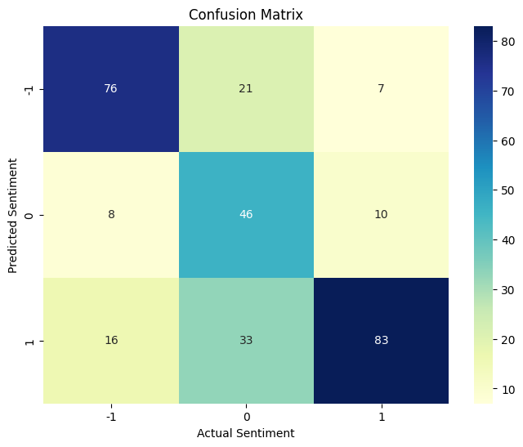

Sentiment Score | Precision | Recall | F1-Score | n
-1 | 0,73 | 0,76 | 0,75 | 100
0 | 0,72 | 0,48 | 0,56 | 100
1 | 0,63 | 0,83 | 0,72 | 100
Accuracy | 0,68 |  |  | 300
Macro Avg | 0,69 | 0,68 | 0,67 | 300
Weighted Avg | 0,69 | 0,68 | 0,67 | 300

Setelah mendapatkan model sentimen, dilakukan labeling dengan model kepada data teks dari twitter dan reddit. Setelah data di normalisasikan, maka didapatkan perbandingan data harga dengan variabel lain sebagai berikut
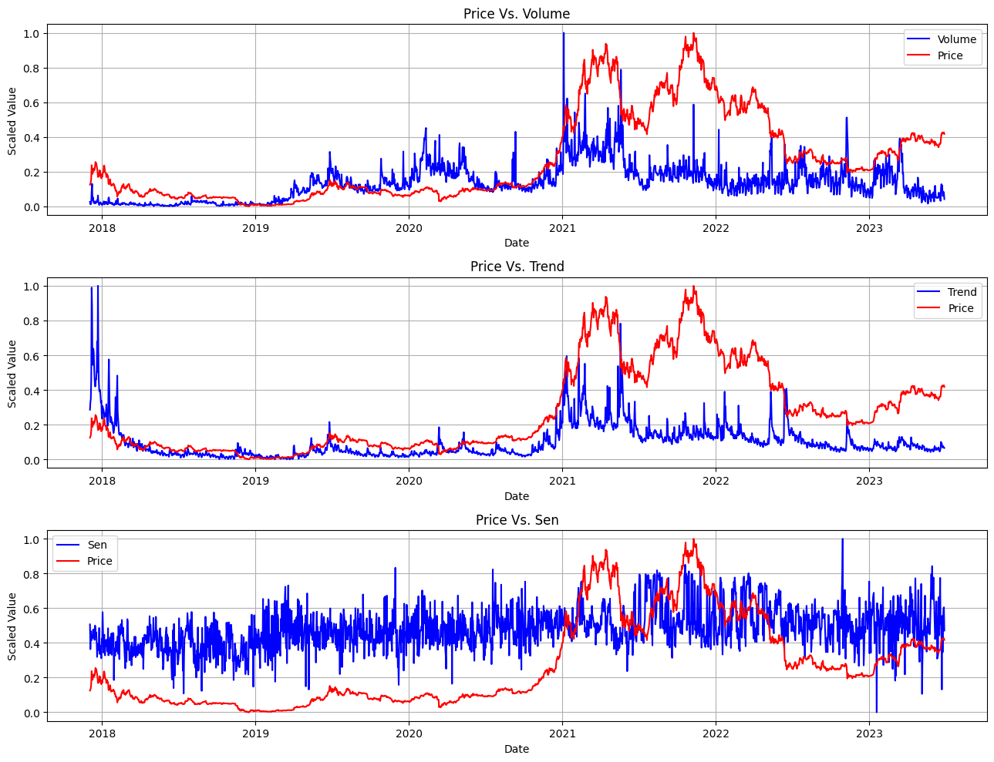
Sekilas, dari tabel diatas dapat dilihat harga dan sentiment tidak memiliki korelasi sama sekali dari tahun ke tahun. Akan tetapi beda hal dengan tren serta volume, dari tahun ke tahun tren sangat amat berkolerasi dengan harga. Tren dan volume yang naik seringkali bersandingan dengan harga bitcoin yang naik, akan tetapi bukan berarti tren dan volume yang turun bersandingan dengan harga yang turun. Sering kali Tren dan Volume naik bersandingan dengan harga yang turun. Akan tetapi diperlukan analisis mendalam untuk mendeterminasi terkait korelasi antara variabel dengan time lag plot. Berikut merupakan TLP harga dibandingkan dengan variabel lainnya, menggunakan lag = 1,

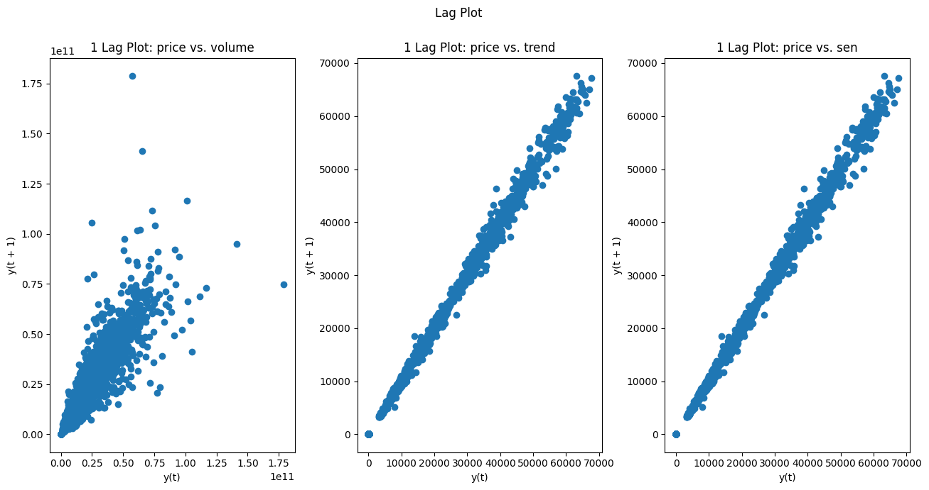
Harga terhadap tren dan sentimen dapat dilhiat dari grafik di atas bahwa keduanya memiliki sifat autokorelasi positif yang tinggi, serta harga terhadap volume memiliki autokorelasi yang bersifat moderat. Dan dari ketiga grafik di atas dapat diketahui bahwa variabel variabel memiliki tendensi outlier (dijelajahi lebih lanjut pada bagian isolation forest). Lalu untuk tren musiman dilakukan MSTL, dikarenakan data yang digunakan bersifat harian maka ditetapkan 2 jangka waktu yaitu per-bulan (Seasonal_30) dan per-tahun (Seasonal_365).
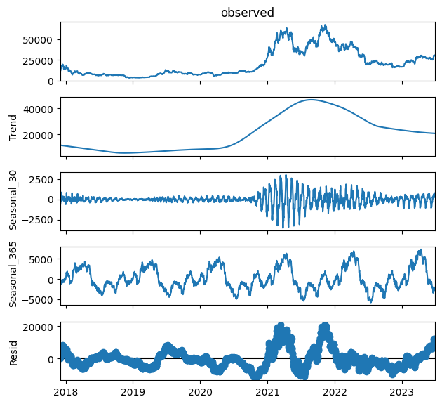
Dapat dilihat dari grafik di atas, komponen residual menunjukkan bahwa ada jumlah variasi yang signifikan yang tidak dapat dijelaskan dalam harga Bitcoin itu sendiri melainkan disebabkan oleh berbagai faktor lain. Dapat dilihat juga dari grafik per tahun, terdapat tendensi lebih tinggi pada bulan Desember dan rendah pada bulan Juni. Lalu untuk grafik per bulan sulit untuk diuraikan karena ukuran terlalu kecil, maka dari itu grafik bulanan dipecahkan menjadi 12 untuk tiap bulan.
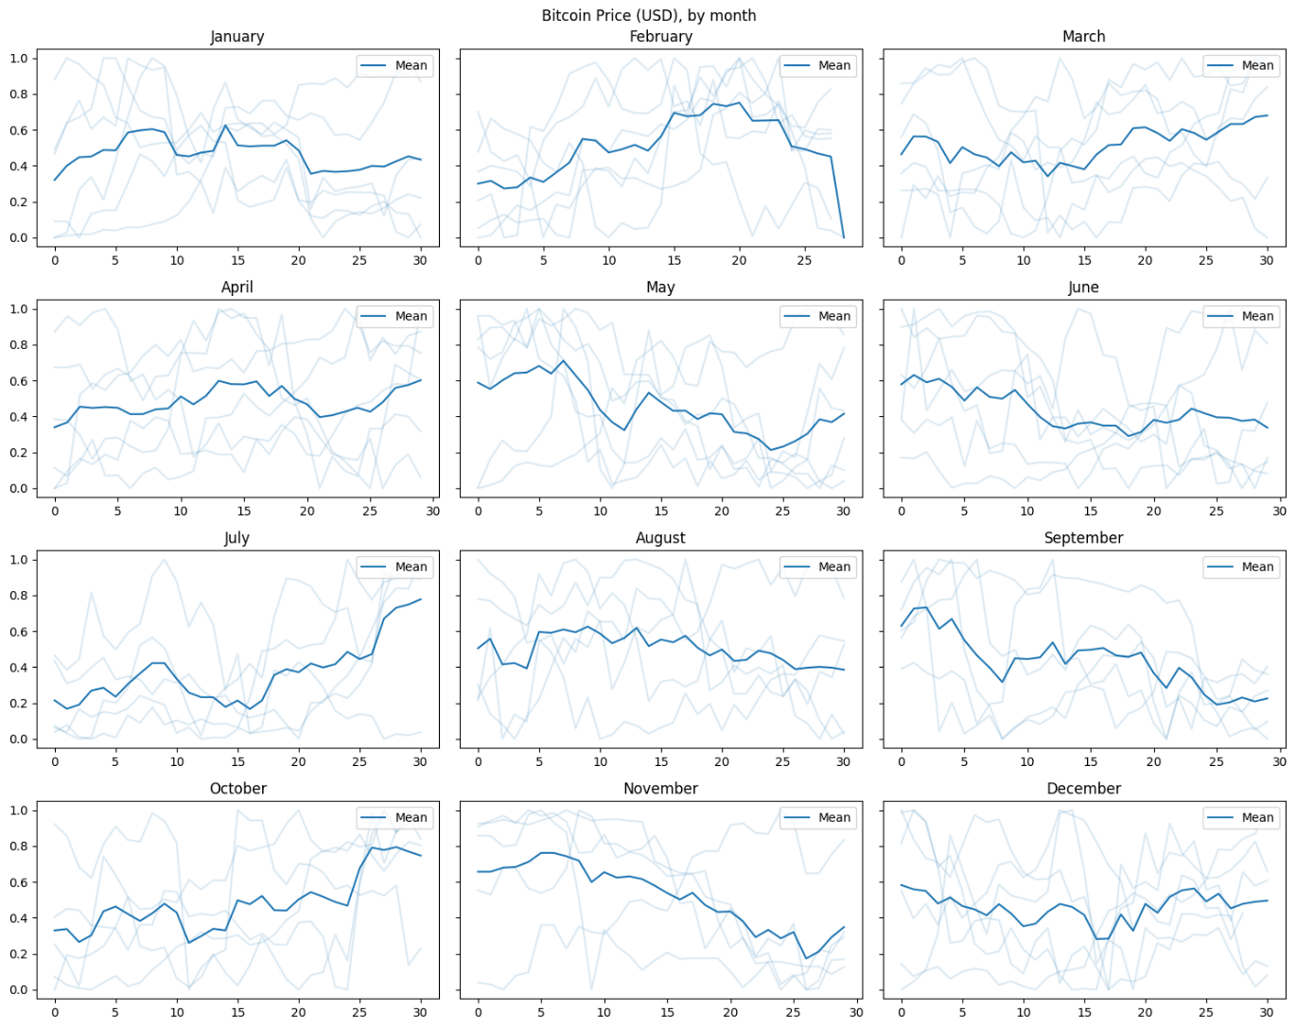
Dapat dilihat pula harga bitcoin seringkali tidak memiliki tendensi untuk naik ataupun turun berdasarkan bulannya, akan tetapi pada Juli dan Oktober memiliki tendensi untuk naik. Dan pada bulan September, serta November harga memiliki tendensi untuk turun. Perlu diingat bahwa tanggal 29 Februari rata rata harga turun drastis dikarenakan tanggal 29 hanya sekali dilewati (yaitu pada tahun kabisat). Lalu sebelum dilakukan peramalan deret waktu, yang terakhir dilakukan adalah penanganan outlier.

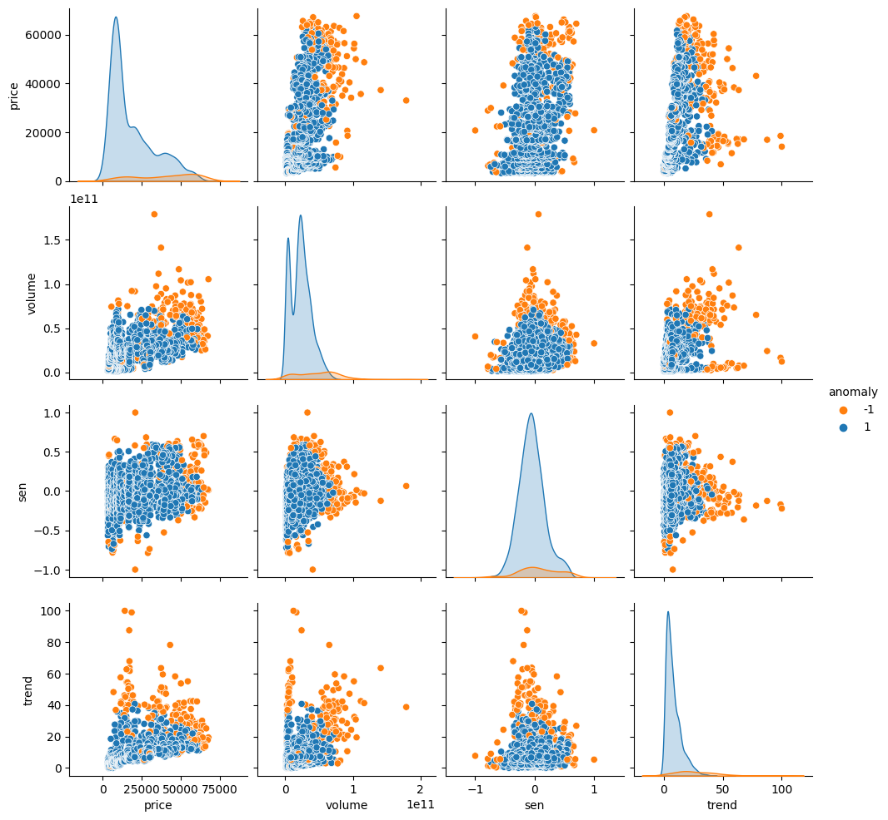
Berdasarkan Isolation Forest, terdapat 204 outlier berdasarkan 4 variabel yang ada, penanganan outlier dilakukan dengan mengambil 24 outlier yang memiliki score paling tinggi dan di transformasi dengan menggantikan nilai outlier menggunakan rolling average dengan window sebesar 24. Pengambilan windows sebesar 24 sendiri berdasarkan uji coba dan mengambil window yang menghasilkan anomaly score paling mendekati 0.

- Simpulan
Meledaknya mata uang kripto ke masyarakat umum meningkatkan urgensi untuk pembuatan model yang kokoh dan akurat. Dengan menggunakan model paling mutakhir yaitu transformers dalam natural language processing dan Time Series Forecasting, dilakukan beberapa eksperimen.
Ditemukan bahwa menggunakan 5610 data untuk fine tuning model NLP yang sudah ada di Hugging Face didapatkan F1-Score sebesar 0.67, oleh karena itu disimpulkan data latih yang banyak bukan berarti akan menghasilkan model yang terbaik akan tetapi kualitas dari data latih itu juga harus diperhatian (yang dalam penelitian kali ini adalah BLEU score.
Peramalan data deret waktu dilakukan empat eksperimen, dan ditemukan hasil evaluasi model adalah sebagai berikut
Adapun saran untuk penelitian selanjutnya dalam sisi Natural Language Processing adalah dengan menggunakan model yang memiliki maksimum token lebih tinggi. Dikarenakan X (dahulunya twitter) yang dahulu melimitasi sebanyak 280 karakter, per-9 Februari 2023 sudah bisa melebihi dari 4000 karakter. Ditambah data reddit dan sumber sumber lain memiliki maksimal karakter yang tidak terhingga. Serta perbandingan model translasi dengan Google Translate dapat dilakukan menggunakan bahasa yang sama untuk mengevaluasi model itu sendiri.
Penggunaan model Transformer dalam peramalan deret waktu yang lebih mutakhir juga dianjurkan. Dikarenakan model yang digunakan pada penelitian ini masih naif, yaitu tidak memanfaatkan hasil dari model itu sendiri untuk menjadi argumen konsiderasi dalam memprediksi hasil selanjutnya.

- Ucapan Terima Kasih
Ucapan terima kasih tidak lupa diberikan kepada pihak pihak yang telah membantu penelitian ini. Yang antara lain adalah Bapak Djuharis Rasul dan Ibunda Yanawati untuk dukungannya selama 4.5 tahun masa kuliah, Risky Amalia Marhariyadi yang membantu melabeli dataset manual, SURGE AI telah memberikan dataset manual, Izzudin yang telah memberikan insightnya, serta Nindi dan Sheila yang telah memberikan dukungan secara mental.

- Referensi
[1] L. Zhao, “The function and impact of cryptocurrency and data technology in the context of financial technology: introduction to the issue,” Financ. Innov., vol. 7, no. 1, 2021, doi: 10.1186/s40854-021-00301-w.
[2] A. H. Al-Nefaie and T. H. H. Aldhyani, “Bitcoin Price Forecasting and Trading: Data Analytics Approaches,” Electron., vol. 11, no. 24, 2022, doi: 10.3390/electronics11244088.
[3] U. Rahardja, Q. Aini, E. Purnamaharahap, and R. Raihan, “GOOD, BAD AND DARK BITCOIN: A Systematic Literature Review,” Aptisi Trans. Technopreneursh., vol. 3, no. 2, pp. 1–5, 2021, doi: 10.34306/att.v3i2.175.
[4] D. Higdon, J. Nelson, and J. Ibarra, JuanAbraham, “Cryptocurrency price prediction using tweet volumes and sentiment analysis,” SMU Data Sci. Rev., vol. 1, no. 3, p. 1, 2018.
[5] M. A. Nasir, T. L. D. Huynh, S. P. Nguyen, and D. Duong, “Forecasting cryptocurrency returns and volume using search engines,” Financ. Innov., vol. 5, no. 1, 2019, doi: 10.1186/s40854-018-0119-8.
[6] S. Alghamdi, S. Alqethami, T. Alsubait, and H. Alhakami, “Cryptocurrency Price Prediction using Forecasting and Sentiment Analysis,” Int. J. Adv. Comput. Sci. Appl., vol. 13, no. 10, pp. 891–900, 2022, doi: 10.14569/IJACSA.2022.01310105.
[7] A. Vaswani et al., “Attention is all you need,” Adv. Neural Inf. Process. Syst., vol. 2017-Decem, no. Nips, pp. 5999–6009, 2017.
[8] G. Zerveas, S. Jayaraman, D. Patel, A. Bhamidipaty, and C. Eickhoff, “A Transformer-based Framework for Multivariate Time Series Representation Learning,” Proc. ACM SIGKDD Int. Conf. Knowl. Discov. Data Min., pp. 2114–2124, 2021, doi: 10.1145/3447548.3467401.
[9] E. Gemici and M. Polat, “Relationship between price and volume in the Bitcoin market,” J. Risk Financ., vol. 20, no. 5, pp. 435–444, 2019, doi: 10.1108/JRF-07-2018-0111.
[10] M. Ettredge, J. Gerdes, and G. Karuga, “Using web-based search data to predict macroeconomic statistics,” Commun. ACM, vol. 48, no. 11, pp. 87–92, 2005, doi: 10.1145/1096000.1096010.
[11] H. Choi and H. Varian, “Predicting the Present with Google Trends,” Econ. Rec., vol. 88, no. SUPPL.1, pp. 2–9, 2012, doi: 10.1111/j.1475-4932.2012.00809.x.
[12] S. Mehtab and J. Sen, “Stock Price Prediction Using Convolutional Neural Networks on a Multivariate Timeseries,” 2020, doi: 10.36227/techrxiv.15088734.v1.
[13] S. Hansun, A. Wicaksana, and A. Q. M. Khaliq, “Multivariate cryptocurrency prediction: comparative analysis of three recurrent neural networks approaches,” J. Big Data, vol. 9, no. 1, 2022, doi: 10.1186/s40537-022-00601-7.
[14] Z. Hu, Y. Zhao, and M. Khushi, “A survey of forex and stock price prediction using deep learning,” Appl. Syst. Innov., vol. 4, no. 1, pp. 1–30, 2021, doi: 10.3390/ASI4010009.
[15] R. Feldman and J. Sanger, The Text Mining Handbook. 2006. doi: 10.1017/cbo9780511546914.
[16] R. Sennrich, B. Haddow, and A. Birch, “Improving neural machine translation models with monolingual data,” 54th Annu. Meet. Assoc. Comput. Linguist. ACL 2016 - Long Pap., vol. 1, pp. 86–96, 2016, doi: 10.18653/v1/p16-1009.
[17] M. Aiken, “An Updated Evaluation of Google Translate Accuracy,” Stud. Linguist. Lit., vol. 3, no. 3, p. p253, 2019, doi: 10.22158/sll.v3n3p253.
[18] M. Mudassir, S. Bennbaia, D. Unal, and M. Hammoudeh, “Time-series forecasting of Bitcoin prices using high-dimensional features: a machine learning approach,” Neural Comput. Appl., vol. 6, 2020, doi: 10.1007/s00521-020-05129-6.

